B&Rのmapp Cockpitによる細かなマシン診断
開発や診断のための使いやすいツール
B&Rの mapp Cockpit は、機械の試運転やトラブルシューティングに使用できる、高度で使いやすいツールとなっています。標準的なWebテクノロジーとOPC UA通信をベースにしているため、ボタンを押すだけですぐに始めることができます。追加のプログラミングは必要ありません。
それぞれの情報は、ベンダーに依存しないOPC UA通信プロトコルを介してmapp Cockpitとオートメーション・プロジェクトの間で交換され、Webベースのユーザーインターフェイスに表示されます。その結果、mapp CockpitとB&Rオートメーションシステムを使用した診断の実行は、非常に柔軟性が高いだけでなく、確立された標準にも準拠しているのです。
あらゆるアプリケーションへの容易な統合
たとえば、軸や軸グループは、明確に構成されたmapp Cockpitのダッシュボードで直接制御することができます。コンポーネントのコマンドは、ファンクションブロックとして利用可能ですが、それもボタンを押すだけで簡単に実行が可能です。コンポーネントがどのように反応するかは、ウォッチウィンドウでリアルタイムに確認することができます。このウィンドウでは、関連するすべての値がグラフィック形式で表示されます。このように追加のツールをインストールしなくても、必要なものはすべて揃っています。

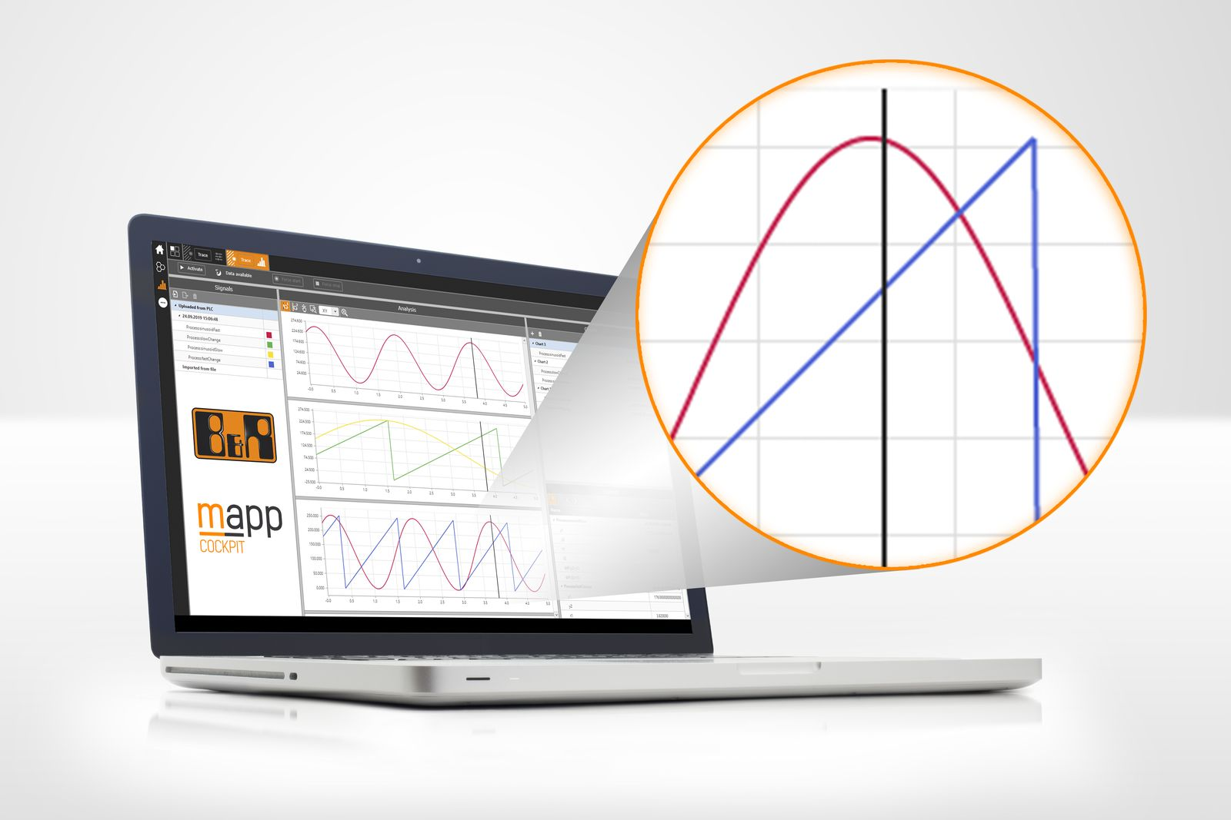
標準的なテクノロジーに基づいているため、B&Rのmapp Cockpitはいかなるアプリケーションにも簡単に統合することができます。

B&Rについて
B&Rはオーストリアに本社を置くイノベーティブなオートメーションカンパニーで、世界各地に事務所を展開しています。2017年6月6日より、B&RはABBグループの一員となり、ひとつのビジネスユニットを形成しています。産業用オートメーションのグローバルリーダーとして、B&Rは最先端のテクノロジーと先進的なエンジニアリングを組み合わせ、あらゆる産業のお客様に機械・ファクトリーオートメーション、モーションコントロール、HMI、統合型安全技術など、トータルソリューションをお客様に提供しています。OPCUA、POWERLINKやopenSAFETYなどの産業用フィールドバス通信規格、Automation Studioという強力なソフトウェア開発環境によって、B&Rは常にオートメーションエンジニアリングの新たな未来を描いています。よりいっそうの工程簡素化の実現と、お客様の期待を超えたいというイノベーションスピリットに支えられ、B&Rは産業オートメーションの最前線を走り続けています。
より詳細な情報については、www.br-automation.com/ja をご覧ください。

